卢超：独裁下的经济塌陷——从改革开放到皇权复辟的毁灭之路

提要：在江泽民和胡锦涛主政时期，虽然体制依旧，但政治核心暂时聚焦于“发展”与“稳定”。自2012年习近平上任以来，特别是通过修改宪法取消国家主席连任限制之后，中共的政治路线发生了根本性转变。
作者：卢超
编辑：程伟 责任编辑：侯改英
在当下的中国，经济活动陷入持续的低迷与不确定，内需不足、外贸承压、青年失业率高企、民营企业信心受挫，普通民众的日常生活更是感受到了前所未有的压力与焦虑。面对这场系统性的经济困境，本文旨在剖析其深层政治根源，强调一个核心论断：经济的兴衰，始终是政治选择的表象，而当下的经济困境，正源于政治路线的根本性转向。政治倾向，如同经济之舟的船锚，决定了航向的开放与闭塞，以及最终的民生福祉。
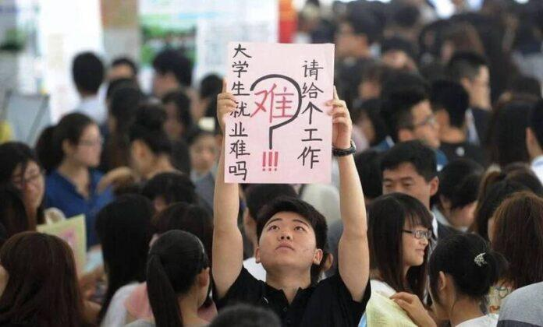
韬光养晦与经济腾飞的“黄金二十年”：
在江泽民和胡锦涛主政时期，虽然体制依旧，但政治核心暂时聚焦于“发展”与“稳定”。这一时期的政治倾向可以概括为：对内放权搞活，对外融入全球体系，奉行邓小平时代“韬光养晦”的策略。
政治上的务实主义：领导层采纳了集体领导制，政策制定倾向于技术官僚主导的务实路线，将经济增长（GDP）视为主要衡量指标。这种暂时去意识形态化的务实作风，极大地降低了私人资本和外来投资者的不确定性，为市场提供了稳定且可预测的法律和政策环境。
经济上的全面开放：2001年加入世界贸易组织（WTO）是中国经济崛起的关键一步，这展现了中国融入全球分工体系的决心。宽松的政策鼓励外资进入，成就了“世界工厂”的地位。同时，民营企业的生存空间得到保障和扩大，成为创造就业和技术创新的主要动力。这种开放与稳定的政治环境，是经济整体向上的根本原因。
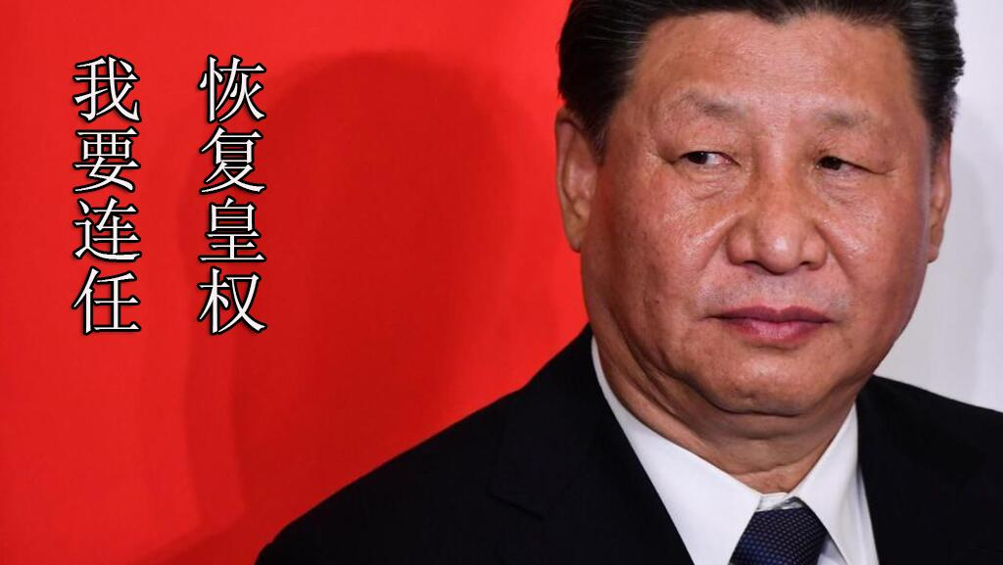
政治集权与经济转向：从集体领导到“皇权”的路线更迭：
自2012年习近平上任以来，特别是通过修改宪法取消国家主席连任限制之后，中共的政治路线发生了根本性转变。这种转变的核心是权力的高度集中化与个人化，打破了此前相对平衡的集体领导制度，形成了类似“皇权制”的个人决策模式。经济发展的重心从“效率优先”转向了“意识形态优先”和“国家安全优先”，这彻底改变了中国经济运行的底层逻辑，并导致了持续的结构性困境。
核心根源：个人化集权导致政策朝令夕改：在集体领导制被削弱后，最高领导人的个人意志成为决定国家经济政策的首要因素。这种机制的弊端是政策缺乏制衡、难以预测且极易出现“运动式”执行，形成了市场最厌恶的“朝令夕改”环境。从2020年起，突然针对互联网、教育、房地产等核心行业的全面打击，就是这种个人意志凌驾于市场规律之上的体现。政策的不确定性使得投资者（尤其是私人资本）对营商环境的信心崩溃，加剧了资本外流和投资停滞。希捷（Seagate）工厂等外资企业的撤出，正是对这种政治不确定性的“用脚投票”。
“战狼外交”对经济的直接国际反噬：在个人化权力驱动下，中共的外交路线也趋向强硬和意识形态化。“战狼外交”的推行，使得中国与西方发达国家的关系陷入持续的紧张与对抗。这种非务实的外交策略，直接催生了西方世界的“去风险化”（De-risking）和供应链重组。中国在全球产业链中的“不可替代性”正在被政治因素快速侵蚀，外贸订单和FDI（外商直接投资）的下滑，是中共将政治野心置于经济利益之上的直接后果。
“封关锁国”与内循环的自我限制：在习近平的领导下，“内循环”战略被提升到极致，并伴随着对数据、人员和信息流动的严格管控。这种“封关锁国”的倾向，不仅在疫情期间以严苛的“清零政策”表现出来，在疫情结束后也未能完全解除。对国际交流的限制、对敏感数据的收紧，以及意识形态对文化和资本的渗透，都严重阻碍了市场活力和创新精神。经济的活力源于开放和竞争，主动或被动的与世界脱钩，只会限制中国经济的潜能，并最终让民生承担代价。
结论：结束专制才是经济复苏的根本
历史昭示，经济的繁荣从来不是单纯的技术或市场问题，它与政治体制紧密挂钩。江胡时期的经济成功是政治上选择“务实、稳定、开放”的结果；而当前经济面临的挑战，则是政治上选择“集中、个人化统治、意识形态优先”的直接后果。
民生经济的根本在于信心、活力和预期。当政治方向让外资感到不确定，让民企感到压抑，让社会感到紧张时，投资会停止，消费会萎缩，创新会枯竭。换言之，政治才是经济的根本。唯有结束中共的一党专制，彻底打破权力的垄断与“皇权”思维，建立法治保障下的自由市场，才会有真正具备活力的自由经济。否则，任何经济上的修补都只是扬汤止沸，无法改变衰退的命运。

